Cervello AI Platform
Техническое описание
Оглавление
1. Введение 3
2. Основные свойства Cervello AI Platform 4
Ключевые преимущества Cervello AI Platform: 4
Обработка и анализ данных. 4
Типовые сценарии. 5
Классификация изображений. 5
Кластеризация научных текстов «Scopus». 5
Обучение нейронной сети для классификации текстов 6
Распознавание автора текста по готовой модели 6
Кластеризация патентов и выявление трендов по патентам 6
Прогнозирование временного ряда 6
Прогнозирование свойств композитных материалов 6
Прогнозирование возникновения лесного пожара в онлайн-режиме 6
Поиск аномалий с помощью метода косинусного сходства 7
Обучение модели искусственного интеллекта классификации изображений (нейронная сеть) 7
Обучение модели кластеризации с применением фреймворка Apache Spark 8
Определение кратчайшего расстояния между двумя точками на карте города 9
Логический анализ данных. 9
Генетический алгоритм. 9
Определение ключевых слов в кластерах. 11
Определение выбросов в датасете. 11
Сравнительная таблица обученных моделей. 11
Сегментация изображений. 11
Стекинг. 11
Визуальный конструктор моделей. 12
Визуализация результатов работы. 12
3. Типы обрабатываемых данных с применением Cervello AI Platform. 13
Анализ изображения/видео. 13
Анализ текста. 13
Анализ числовых данных/временных рядов. 14
Анализ графов. 14
Анализ табличных данных. 14
Эволюционный алгоритм. 15
4. Архитектура. 16
5. Модельный ряд. 16
6. Функционал программных модулей. 25
Подсистема хранения данных. 25
Модуль анализа данных. 25
Модуль библиотек и алгоритмов машинного обучения. 25
Модуль библиотек нейронных сетей и глубокого обучения. 26
Подсистема конструктора искусственного интеллекта. 26
Подсистема графического интерфейса 26
Подсистема визуализации и формирования пользовательских отчетов 27
Подсистема логирования и мониторинга 27
7. Поддержка и сервис. 28
Порядок осуществления услуг 29
Описание уровней технической поддержки. 31
Сервисные услуги 33
Список доступных услуг: 33
Лист изменений 34

Введение
Cervello AI - no-code платформа, предназначенная для обработки массивов данных и обучения моделей искусственного интеллекта.
Создание приложений для решения отраслевых задач не требует знаний языков программирования.
Пользователю достаточно создать блок схему с последовательностью преобразований над исходными данными, запустить её и получить результат.
Благодаря большому выбору способов визуализации, пользователь сможет легко проанализировать процесс, а также предоставить результаты в нужном ему виде.

Cervello AI решает следующие задачи:

- создание баз знаний;
- предиктивная аналитика в промышленности, медицине, fintech и бизнесе всех уровней.
- позволят оптимизация расходов на автоматизацию бизнес-процессов;
- автоматизация запуск» жизненного цикла решения как минимум в течение 3-5 лет.

Платформа Cervello AI клиентоориентирована полностью от интуитивного интерфейса, заканчивая большим списком возможных функций, применяемых для обработки данных:
- анализ данных;
- создание и работа с готовыми датасетами;
- машинное обучение;
- глубокое обучение;
- “ленивые” вычисления с помощью Spark.

Платформа Cervello AI способна решать широкий спектр задач, позволяя быстро и наглядно создавать блок-схемы для анализа и прогнозирования большого спектра данных, визуализировать результаты и применять предварительно обученные модели для дальнейшей работы с данными.
На основе глубокого анализа пользовательского опыта AI предлагает оптимальное решение, в основу которого были заложены следующие парадигмы:
- использование «сверхбольших» наборов данных для работы ИИ;
- гибкий баланс между масштабированием объема хранимых данных и скоростью обработки и загрузки данных в систему ИИ в режиме реального времени;
- поддержка высокопроизводительных специализированных процессорных платформ;
- возможность распределения мощности на процедуры обработки, хранения данных данных и на задачи ИИ;
- расширенные возможности фреймворка для работы с готовыми моделями обработки данных и программными модулями ИИ;
- расширенный инструментарий для хранения данных, обучения нейросетей, подготовки обучающих данных (датасетов) для обучения нейронных сетей и других алгоритмов машинного обучения;
- обеспечение услуг по разработке и сопровождению «под ключ»: от сайзинга аппаратной платформы до выбора алгоритмов, консультаций по формированию датасетов и обучению алгоритмов, сбору и разметке датасетов;
- прозрачное соотношение «цена-качество»;

Основные свойства Cervello AI Platform

Ключевые преимущества Cervello AI Platform:

- Возможность подключения и интеграциии с Data Lake заказчика.
В составе платформы реализованы соответствующие адаптеры для обмена данными со смежными системами на базе технологий: DCOM, REST или SOAP, которые позволяют легко и быстро загружать данные из смежных систем, в т.ч из Data Lake заказчика и интеграцию с СХД.
- Конвейер приложений с возможностью самостоятельной работы в ней пользователя.
В платформе реализован no-code конвейер приложений, благодаря которому обученная модель может быть упакована в приложение. Такое приложение можно скачать и развернуть за пределами программы, интегрировать с внешними системами, настроить получение входных данных, использовать функцию object detection и выполнять прогнозы.
- Интуитивный no-code - интерфейс, для которого не нужно навыков программирования.

Обработка и анализ данных.

Параметры скриптов препроцессинга данных настраиваются в пользовательском интерфейсе.
Модуль библиотек и скриптов для обработки данных выполняет следующие основные функции и методы, которые обеспечивают обработку и анализ входных данных:
- анализ структуры, распределения и полноты данных;
- предварительная обработка данных;
- подготовка данных для передачи в модели машинного обучения;
- определение ключевых слов в текстах;
- заполнение пропущенных значений и пропусков в табличных данных в формате CSV, числовых и категориальных данных, удаления пропусков;
- тесты на нормальность и стационарность временного ряда, декомпозиция ряда, приведение ряда к стационарному;
- проверка на нормальность, выявление аномалий;
- проверка на сбалансированность и ребалансировка;
- приведение графических данных к единой цветовой палитре;
- генерация новых образов.

Типовые сценарии.

Классификация изображений.
Все сущности окружающего мира поделены на заранее известные классы. Программа Cervello AI Platform распознает загружаемые изображения и определяет их принадлежность к тому или иному классу сущностей.

Кластеризация научных текстов «Scopus».
«Scopus» – всемирная база данных для отслеживания и индексации цитируемости статей, опубликованных в научных изданиях при помощи кластеризации, которая осуществляется с помощью самостоятельного разбора научного текста с заранее неизвестным содержимым на некоторое количество групп (кластеров), связанных между собой наборов ключевых слов.

Обучение нейронной сети для классификации текстов
Для создания модели нейросети распознающей авторов произведений используется набор обучающих файлов, в которых нейронная сеть видит правильные ответы и на основании этих ответов происходит ее обучение, которые потом сохраняются и могут быть повторно использованы.

Распознавание автора текста по готовой модели
В обученную нейронную сеть загружается оригинальный текстовый файл, содержащий произведение автора.
Результатом работы алгоритма является отображение автора анализируемого текста, с указанием точности результата в процентах.

Кластеризация патентов и выявление трендов по патентам
Программой выполняется анализ базы с патентами с сортировкой патентов в кластеры по критериям, заданным программой автоматически.

Прогнозирование временного ряда
Программа прогнозирует изменение параметров временного ряда на основании ранее полученных статистических данных. Предсказанные данные за прошедший период отображаются одновременно с реальными данными для визуализации точности прогнозирования.

Прогнозирование свойств композитных материалов
Программой выполняется прогноз свойств композита с отображением информации об исходных и прочностных свойствах компонентов композита.

Прогнозирование возникновения лесного пожара в онлайн-режиме
Cervello AI анализирует с помощью обученной модели прогнозирования лесного пожара значения погодных показателей на местности. При фактическом и/или прогнозируемом выходе целевого признака за границу нормы пользователю отправляется сообщение на телеграм-канал.

Поиск аномалий с помощью метода косинусного сходства
В данном алгоритме по заданному набору признаков выполняется поиск похожих наблюдений в общем объеме данных:

- задается входной вектор, в котором последовательно перечисляются значения признаков для анализа;
- метод рассчитывает косинусные расстояния между вектором и выбранными столбцами в наблюдениях. косинусное расстояние принимает значения от 0 до 2, где значение 0 означает полное совпадение между наблюдением и заданным вектором;
- формируется таблица с наблюдениями, в которой строки располагаются по мере возрастания рассчитанного косинусного расстояния;
- первые топ-k строк в таблице выделяются жирным шрифтом, и имеют наибольшую схожесть с вектором, который предположительно характеризует аномалию.

Обучение модели искусственного интеллекта классификации изображений (нейронная сеть)
Модель ИИ обучается сортировать изображения по классам. При этом реализована как бинарная классификация, так и многоклассовая.
Данная модель используется для классификации новых изображений, загруженных пользователем с локального компьютера.

Обучение модели кластеризации с применением фреймворка Apache Spark
В рамках решения задач, требующих обработки «больших данных», на платформе реализована возможность применения фреймворка Apache Spark, позволяющего оптимизировать, ускорить вычисления и построить модель кластеризации с применением DBSCAN.
В результате работы алгоритма:
- создается модель машинного обучения, с лучшими гиперпараметрами;
- отображается список кластеров, с указанием количества объектов в каждом кластере, а также количество объектов, не попавших ни в один из кластеров;
- маркировка кластеров и аномалий;
- аномалиям присваивается флаг со значением 1;
- трехмерный график с объектами, подкрашенными в соответствии с меткой кластера.

Определение кратчайшего расстояния между двумя точками на карте города
В данном сценарии модель ИИ анализирует графические данные карты города, загруженные в формате графа для определения кратчайшего и самого оптимального расстояния между вершинами данного графа. Встроенные функции позволяют определить:
- общее количество вершин и ребер графа;
- рассчитать ближайшие от исходной точки графа вершины;
- вычислить кратчайшие пути в графе, задав точки отправления и прибытия и количество маршрутов;
- в результате работы платформа создает визуализацию в виде карты, на которой отмечен оптимальный маршрут между заданными точками.

Логический анализ данных.
Алгоритм применяется для поддержки принятия решений при классификации и распознавании, особенно для решения задач с высокой степенью риска.
Алгоритм принимает на входе датасет с наблюдениями и их признаками, которые разделены на 'положительные' и 'отрицательные' и возвращает классификацию датасета.

В результате работы алгоритма:
- выполняется бинаризация датасета;
- находится опорное множество;
- для каждого уникального наблюдения обучающей выборки формируется правило.
- производится оптимизация шаблонов;
- выполняется классификация. Происходит определение весов отобранных правил для строк тестовой выборки, и выполняется предсказание.

Генетический алгоритм.
Применяет метод оптимизации, использующий принципы естественного отбора и генетического перехода в популяции организмов.

Основная идея генетических алгоритмов заключается в создании популяции, которая представляет набор индивидуумов, представляющих потенциальное решение задачи оптимизации.

Для этого моделируется процесс эволюции в несколько шагов:
- Инициализация. Начальная популяция решений создается случайным образом;
- Оценка. Каждое решение в популяции оценивается на основе функции пригодности, которая определяет, насколько хорошо это решение решает задачу. Это значение варьируется от 0 до 1, где 1 - лучшее решение;
- Селекция. Лучшие решения из популяции выбираются для создания следующего поколения;
- Скрещивание. Два решения из популяции выбираются для создания нового решения. Гены родительских решений комбинируются, чтобы создать потомство, которое наследует хорошие качества от обоих родителей;
- Мутация. Случайное незначительное изменение всех потомков из популяции с целью разнообразить многообразие рассматриваемых индивидов.
Все шаги повторяются для каждого поколения (их число указывает пользователь).

Определение ключевых слов в кластерах.
Данный алгоритм при кластеризации текста определяет ключевые слова и отображает их вместе с визуализацией кластеров.
Ключевые слова выводятся на рабочей области и дашборде.

Определение выбросов в датасете.
Алгоритм позволяет определить выбросы в датасете и получить следующий результат:
- Отобразить таблицу с выбросами.
- Построить график boxplot.
- Удалить выбросы методом трёх сигм.
- Сохранить результат в отдельный датасет.

Сравнительная таблица обученных моделей.
Сравнительная таблица обученных моделей позволяет численно оценить качество обучения нескольких моделей машинного обучения и выбрать лучшую из них на основе рассчитанных метрик после обучения алгоритмов ИИ.
Данная функциональность позволяет:
- отобразить все доступные метрики;
- увидеть и отобразить наилучшую модель (по метрикам);
- построить график roc-auc кривой для каждой модели на одном графике (plotly).

Сегментация изображений.
Данный алгоритм анализирует исходные изображения, выделяет объекты и их границы и затем применяет результаты обработки к целевым изображениям.
Практическая ценность : медицинская диагностика, робототехника, автономные транспортные системы.

Стекинг.
Данный алгоритм использует ансамбль разнородных моделей для последующей обработки табличных данных.
Результатом работы алгоритма является метка объекта (в случае решения задач классификации) или число (в случае решения задач регрессии). Практическая ценность - использование в антиспам и антифрод системах.

Визуальный конструктор моделей.
Система базируется на универсальном конструкторе AI с использованием блок-схем в нотации BPMN 2.0, который позволяет создавать, обучать и настраивать модели искусственного интеллекта по принципу drag’ n’ drop, то есть без навыков программирования.

Визуализация результатов работы.
Программа позволяет визуализировать результаты при помощи графиков, таблиц и диаграмм, как на рабочих областях, так и в качестве отдельных сущностей на дашбордах. Пример визуализаций результатов можно увидеть на Рисунке 1.
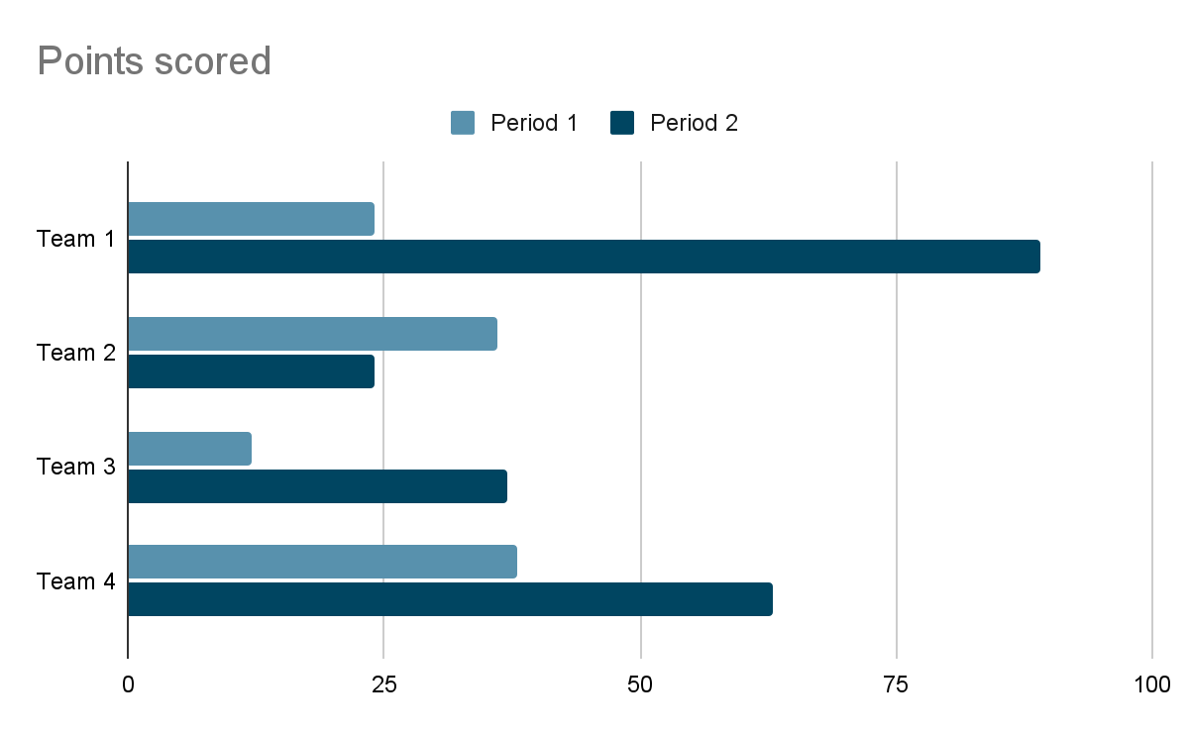

Типы обрабатываемых данных с применением Cervello AI Platform.

Анализ изображения/видео.
Классификация изображений | Анализ изображений всех объектов на местности для составления графов, позволяющих вычислить оптимальное расстояние между двумя точками.
Диагностика заболеваний в медицине | Распознавание злокачественных родинок.  Создание нейронной сети для автоматической диагностики родинок на злокачественность. Пациент имеет возможность отправить фото своей родинки и получить оценку онлайн, далее оформить запись на прием. Точность модели нейронной сети до 93,21%.
Промышленность | Распознавание дефектов на металлических изделиях.  Раннее распознавание микродефектов на металлических поверхностях, с помощью нейронных сетей. Точность классификатора больше 90%.
Снижение количества ошибок на производстве | Фиксирование обломанных зубьев на производственной линии  Анализ входящего видеопотока через API. При фиксировании дефекта изделия отправка уведомления инженеру.

Анализ текста.
Классификация текстов по автору | Определение автора по тексту, с помощью рекуррентных сетей и одномерной свертки. Высокая точность распознавания текста.
Кластеризация текстов | Определение аномалий в тексте, выявление и распознавание кластеров в текстах.
Классификация текстов | Извлечение текстового слоя из текстовых данных.
Определение ключевых слов | Определение ключевых слов в текстовых кластерах.

Анализ числовых данных/временных рядов.

Предиктивная аналитика показателей систем СХД | Предиктивно – статистический анализ временных рядов. Раннее предсказание показателей нагрузки на центральный процессор, чтения дисков/ задержки записи.
AI мониторинг и предиктивная аналитика для ТЭЦ | Считывание фактических показателей оборудования и комплексный мониторинг состояния системы в реальном времени.  Интеллектуальная система принятия решений на основе глубокой аналитики и машинного обучения.  Решаемые задачи – Уменьшение времени планового простоя, предиктивное предупреждение выхода из строя агрегатов, проведение только фактически необходимого технического обслуживания, оптимизация работы системы.  Ожидаемый срок окупаемости от 3 до 7 лет в зависимости от типа системы и специфики деятельности.
Оптимизация ресурсов на складе | По историческим данным определить ожидаемое движение по складу (приход товара и отгрузка). Спрогнозировать возможную пиковую нагрузку в течение месяца.
AI анализ сердечно-сосудистых заболеваний | Сбор данных по анализам с учетом дополнительных демографических признаков (пол, возраст).  Постановка диагноза в момент лабораторных испытаний (задача бинарной классификации).  Отслеживание показателей анализов во времени и формирование рекомендаций пациенту.
Предсказание лесных пожаров | Предсказание вероятности возникновения лесных пожаров, их координаты и площадь, используя исторические погодные данные, а также косвенные признаки (наличие инфраструктурных объектов, близость к транспортным сетям, социально демографические характеристики ближайших населенных пунктов).

Анализ графов.

Определение оптимального маршрута между заданными вершинами | По загруженным данным определить кратчайший маршрут между вершинами графа (точками на карте города)

Анализ табличных данных.

Работа с пропущенными значениями или пропусками в табличных данных | Возможность работы с пропущенными значениями или пропусками в табличных данных в формате CSV, используя метод частичного заполнения и удаления пропусков в виде удаления строк.

Эволюционный алгоритм.

Генетический алгоритм | Применяет метод оптимизации, использующий принципы естественного отбора и генетического перехода в популяции организмов. Основная идея генетических алгоритмов заключается в создании популяции, которая представляет собой набор индивидуумов, каждый из которых представляет собой потенциальное решение задачи оптимизации.
Сравнительная таблица обученных моделей | Формирования сравнительной таблицы обученных моделей в рамках исследования с возможностью отображения наилучшей модели и построения графика roc-auc кривой для каждой модели по отдельности, а также всех моделей на одном графике.

Архитектура.
No-code платформа прикладного ИИ Cervello AI базируется на микросервисной архитектуре с с использованием Kubernetes – программного обеспечения с открытым исходным кодом для управления контейнерами.
Платформа поделена на модули - несколько контейнеров, объединенных в контейнерные кластеры- поды и поддерживает распределенные вычисления и вычисления с использованием TPU и GPGPU.
Скрипты обработки и анализа данных написаны на языке Python.
Платформа может работать как в облаке, так и в закрытых физических контурах без использования сети Интернет.

Модельный ряд.
Ноды - совокупность физических или виртуальных машин, на которых развертываются и запускаются контейнеры с приложениями.
Модельный ряд Cervello AI представлен тремя видами кластеров: однонодовым, двухнодовым и трехнодовым.

Конфигурация модели № 1:
Однонодовый кластер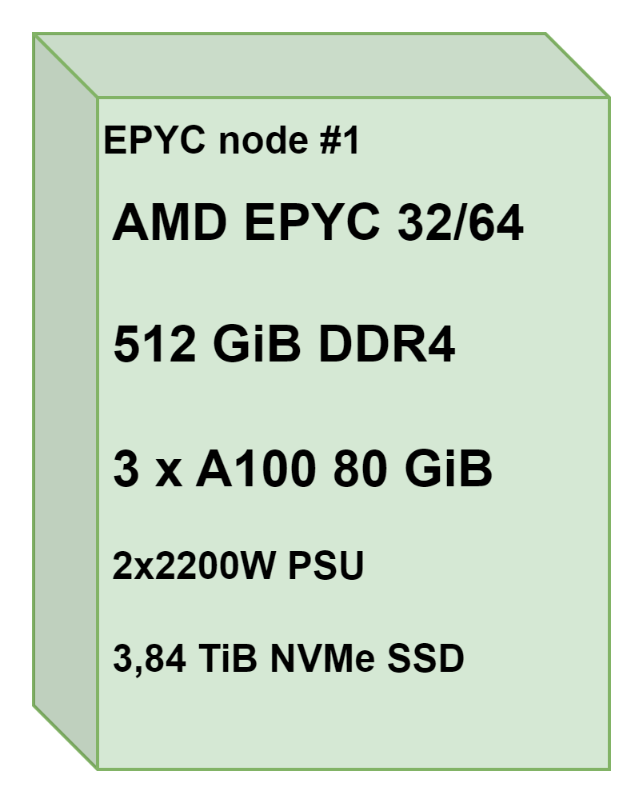
Процессор: AMD EPYC 7513 ( 32 cores /64 threads)
ОЗУ: 512 GiB DDR4
Графический ускоритель: 3 шт. x NVidia Tesla A100 80 GiB
Питание: 2x2200W PSU
Хранилище: 3,84 TiB NVMe SSD

Конфигурация модели № 2:
Двухнодовый кластер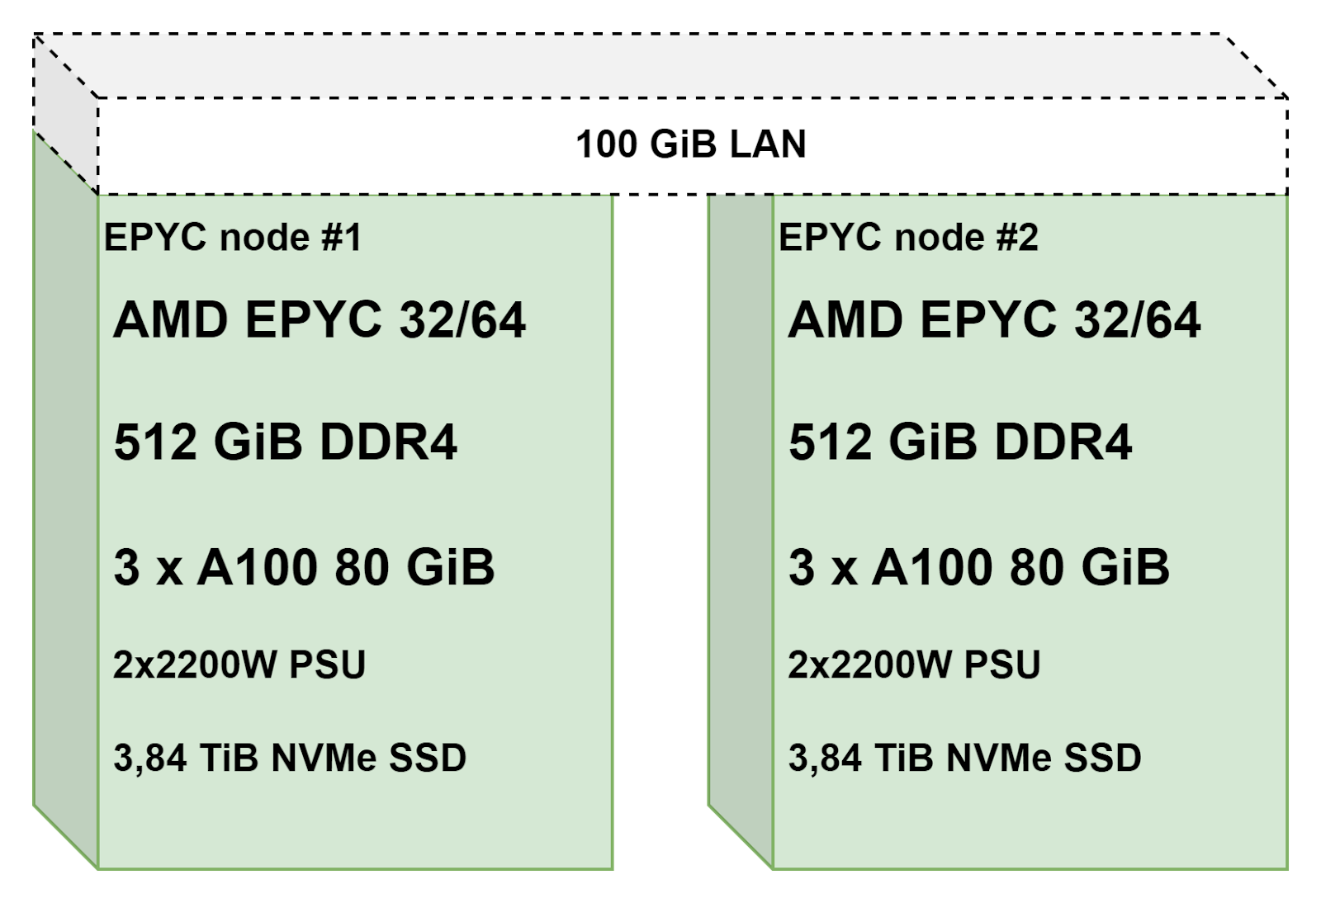
№1
Процессор: AMD EPYC 7513 ( 32 cores /64 threads)
ОЗУ: 512 GiB DDR4
Графический ускоритель: 3 шт. x NVidia Tesla A100 80 GiB
Питание: 2x2200W PSU
Хранилище: 3,84 TiB NVMe SSD
№2
Процессор: AMD EPYC 7513 ( 32 cores /64 threads)
ОЗУ: 512 GiB DDR4
Графический ускоритель: 3 шт. x NVidia Tesla A100 80 GiB
Питание: 2x2200W PSU
Хранилище: 3,84 TiB NVMe SSD

Конфигурация модели № 3:
Трёхнодовый кластер с СХД с отказоустойчивой архитектурой
№1
Процессор: AMD EPYC 7513 ( 32 cores /64 threads)
ОЗУ: 512 GiB DDR4
Графический ускоритель: 3 шт. x NVidia Tesla A100 80 GiB
Питание: 2x2200W PSU
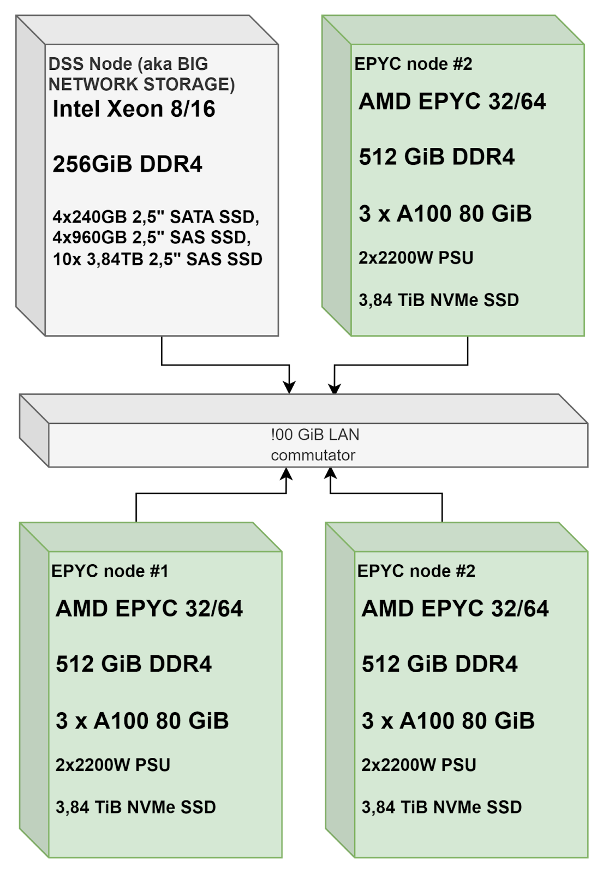
Хранилище: 3,84 TiB NVMe SSD
№2
Процессор: AMD EPYC 7513 ( 32 cores /64 threads)
ОЗУ: 512 GiB DDR4
Графический ускоритель: 3 шт. x NVidia Tesla A100 80 GiB
Питание: 2x2200W PSU
Хранилище: 3,84 TiB NVMe SSD
№3
Процессор: AMD EPYC 7513 ( 32 cores /64 threads)
ОЗУ: 512 GiB DDR4
Графический ускоритель: 3 шт. x NVidia Tesla A100 80 GiB
Питание: 2x2200W PSU
Хранилище: 3,84 TiB NVMe SSD
СХД
Процессор: 4 x Intel Xeon Silver 4215R - 8 cores/16 threads
ОЗУ: 8x32GiB (256 GiB) DDR4-3200
Хранилище: 4x240GB 2,5" SATA SSD,
4x960GB 2,5" SAS SSD,
10x 3,84TB 2,5" SAS SSDЫ

Конфигурация модели № 1:
Однонодовый кластер
Процессор: AMD EPYC 7513 ( 32 cores /64 threads)
ОЗУ: 512 GiB DDR4
Графический ускоритель: 3 шт. x NVidia Tesla A100 80 GiB
Питание: 2x2200W PSU
Хранилище: 3,84 TiB NVMe SSD

Конфигурация модели № 2:
Двухнодовый кластер
№1
Процессор: AMD EPYC 7513 ( 32 cores /64 threads)
ОЗУ: 512 GiB DDR4
Графический ускоритель: 3 шт. x NVidia Tesla A100 80 GiB
Питание: 2x2200W PSU
Хранилище: 3,84 TiB NVMe SSD
№2
Процессор: AMD EPYC 7513 ( 32 cores /64 threads)
ОЗУ: 512 GiB DDR4
Графический ускоритель: 3 шт. x NVidia Tesla A100 80 GiB
Питание: 2x2200W PSU
Хранилище: 3,84 TiB NVMe SSD

Конфигурация модели № 3:
Трёхнодовый кластер с СХД с отказоустойчивой архитектурой
№1
Процессор: AMD EPYC 7513 ( 32 cores /64 threads)
ОЗУ: 512 GiB DDR4
Графический ускоритель: 3 шт. x NVidia Tesla A100 80 GiB
Питание: 2x2200W PSU

Хранилище: 3,84 TiB NVMe SSD
№2
Процессор: AMD EPYC 7513 ( 32 cores /64 threads)
ОЗУ: 512 GiB DDR4
Графический ускоритель: 3 шт. x NVidia Tesla A100 80 GiB
Питание: 2x2200W PSU
Хранилище: 3,84 TiB NVMe SSD
№3
Процессор: AMD EPYC 7513 ( 32 cores /64 threads)
ОЗУ: 512 GiB DDR4
Графический ускоритель: 3 шт. x NVidia Tesla A100 80 GiB
Питание: 2x2200W PSU
Хранилище: 3,84 TiB NVMe SSD
СХД
Процессор: 4 x Intel Xeon Silver 4215R - 8 cores/16 threads
ОЗУ: 8x32GiB (256 GiB) DDR4-3200
Хранилище: 4x240GB 2,5" SATA SSD,
4x960GB 2,5" SAS SSD,
10x 3,84TB 2,5" SAS SSD

Функционал программных модулей.

Подсистема хранения данных.
Включает в себя базы данных, которые необходимы в процессе машинного обучения и анализа. Составные части модуля упакованы в изолированные docker-контейнеры и объединены в единый кластер, управляемый посредством Kubernetes.
В модуле предусмотрены следующие возможности:
- масштабирование;
- автоматическое добавление данных в соответствующие базы данных, в соответствии с их типом.
В качестве баз данных на платформе используются MongoDB и PostgreSQL.

Модуль анализа данных.
Модуль строится на базе существующего программного обеспечения с открытым исходным кодом, с использованием библиотек: Scikit-learn, Pandas, NumPy, SciPy.
Для выполнения прикладных задач, обработки данных разных типов, структур и размеров используются библиотеки, разработанные для Платформы.

Модуль библиотек и алгоритмов машинного обучения.
Модуль библиотек и алгоритмов машинного обучения строится на базе программного обеспечения с открытым исходным кодом и использованием библиотек машинного обучения с возможностью обновления: Scikit-learn, Keras, Spark ML.
Модуль позволяет использовать основные алгоритмы машинного обучения и их ансамбли и выполняет следующие функции:
- решение регрессионных задач;
- построение трендовых моделей;
- решение задач классификации (бинарной и множественной).

Модуль библиотек нейронных сетей и глубокого обучения.
Модуль библиотек нейронных сетей и глубокого обучения строится на базе программного обеспечения с открытым исходным кодом и использованием библиотек: TensorFlow, PyTorch, Keras, SparkDL.
Модуль включает следующие функциональности:
- построение основных архитектур нейронных сетей со слоями: Dense, Conv2D, LSTM.
- построение автокодировщиков, применяемых для предварительного, последовательного обучения глубокой сети без учителя.
- построение многомерного векторного пространства и создание векторно-семантических моделей Word2vec.
- решение задач классификации (бинарная и множественная);
- возможность настройки гиперпараметров прямо из режима конструктора (активационные функции, функции потерь, оптимайзеры);
- визуализация архитектуры нейронной сети.

Подсистема конструктора искусственного интеллекта.
Модуль drag n drop и конструктор искусственного интеллекта и машинного обучения строятся на базе Программного обеспечения, разработанного на языке программирования JavaScript и выполняют следующие функции:
- визуальное моделирование – создание no-code блок-схем машинного обучения и нейронных сетей;
- тонкая настройка параметров элементов блок-схемы;
- ввод гиперпараметров алгоритмов;
- сохранение шаблонов блок-схем для последующего использования и доработки.

Подсистема графического интерфейса
Модуль GUI предназначен для взаимодействия пользователя с Платформой и строится на базе разработанного программного обеспечения для Cervello AI.
Функциональность модуля - обеспечение интуитивного процесса создания и обучения моделей искусственного интеллекта, их сохранения, создания отчетов и выполняет следующие функции:
- обращение к соответствующим модулям Платформы в режиме пользовательского интерфейса;
- использование функциональности модулей в режиме пользовательского интерфейса;
- гибкая настройка рабочих форм;
- переход от режима без кодирования к стандартному режиму с программным кодом.

Подсистема визуализации и формирования пользовательских отчетов
Модуль визуализации и формирования пользовательских отчетов строится на базе программного обеспечения с открытым исходным кодом, с использованием библиотек: Matplotlib, Seaborn, Plotly и выполняет следующие функции:
- отображение ключевых показателей обученных моделей;
- формирование отчетов о результатах обучения модели.

Подсистема логирования и мониторинга
Содержит модуль логирования и модуль мониторинга аппаратной части для осуществления записи, отслеживания действий Системы и пользователей.

Поддержка и сервис.
Услуги Cervello и ее авторизованных сервисных партнеров по поддержке, инсталляции оборудования и внедрению ПО предоставляются во всех городах Российской Федерации и делятся на 3 вида:
- гарантия на аппаратное обеспечение;
- гарантийная поддержка программного обеспечения;
- сервисные услуги.
Срок предлагаемых пакетов гарантийной поддержки – от 1 до 5 лет и может быть расширен или продлен при активной сервисной поддержке.

Критическая поддержка с 6-ти часовым временем восстановления оборудования и расширенная поддержка действует в следующих городах:
- Москва;
- Санкт-Петербург;
- Екатеринбург;
- Нижний Новгород;
- Воронеж;
- Новосибирск;
- Ростов-на-Дону;
- Самара;
- Хабаровск;
- Казань;
- Владивосток;
- Красноярск;
- Краснодар;
- Пермь;
- Иркутск;
- Саратов;
- Набережные Челны;
- Челябинск;
- Тюмень;
- Уфа;
- Ярославль;
- Калуга;
- Сочи;
- Симферополь.
Для остальных городов данные сервисные пакеты обеспечивают время ремонта, не превышающее пять рабочих дней.
Обслуживание оборудования Cervello производится на месте эксплуатации на всей территории Российской Федерации.

Порядок осуществления услуг
При возникновении неисправности с оборудованием или необходимости в консультации, необходимо оформить заявку в Службу Технической Поддержки по адресу info@domainname.ru.

Стандартные пакеты поддержки делятся на три уровня:
- стандартная,
- расширенная,
- критическая,

Ниже приведена таблица уровней техподдержки:
 | Стандартная | Расширенная | Критическая
Режим работы | 9 часов ежедневно (с 9 утра до 18 часов) кроме выходных и праздников | 24х7 включая выходные и праздники | 24х7 включая выходные и праздники
Время реакции (ответа) на заведенную в систему заявку | Не позднее следующего рабочего дня | В течение 4 часов того же дня | В течение 2 часов того же дня
Восстановление работы аппаратного обеспечения | Не более 5 рабочих дней с момента классификации как аппаратного сбоя | Не позднее следующего рабочего дня с момента классификации как аппаратного сбоя | Не позднее 6 часов с момента классификации как аппаратного сбоя
Выделенный сервисный менеджер | Нет | Да | Да

При обращении для оформления вопроса-заявки через e-mail предоставьте, пожалуйста, следующую информацию:
- наименование компании;
- контакты для обратной связи;
- номер Сертификата на обслуживание;
- наименование и серийный номер оборудования;
- тематику обращения;
- приоритет;
- подробное описание, включая:
  - симптомы проблемы;
  - частоту возникновения;
  - системные сообщения об ошибках;
  - предпринятые меры по устранению проблемы.
После оформления заявки инженер Службы Поддержки проводит предварительную оценку состояния оборудования, консультирует или выдает предварительное заключение о дальнейших действиях в соответствии со шкалой приоритетов.

Описание уровней технической поддержки.
Каждому обращению присваивается приоритет и назначается время реакции Службы технической поддержки в соответствии с нижеследующей шкалой приоритетов:
Уровень техподдержки | Задачи | Время реакции
Уровень 1 | - Основные административные задачи  - базовое конфигурирование  - иобщие вопросы. | 1 час.
Уровень 2 | - Задачи и навыки первого уровня,  - дополнительные задачи по выявлению и устранению проблем в сложных конфигурациях | 2 часа.
Уровень 3 | - проблемы, которые не диагностировались ранее;  - вопросы совместимости с устройствами и протоколами;  - срочное исправление ошибок ПО;  - запросы на новые функции и улучшения;  - эскалация проблемы команде разработчиков;  - нетипичные проблемы с лицензированием. | 3 часа.
Уровень 4 | - Вопросы по конфигурации  - устранению некритичных проблем  - запросы на получение новой версии ПО. | 24 часа.

Сервисные услуги
Компания Cervello осуществляет сервисные услуги по монтажу ,пуску и настройке продуктов в случае отсутствия у партнера Cervello или Заказчика штатных сертифицированных сервисных инженеров.

Список доступных услуг:
- монтаж модулей управления;
- монтаж модулей хранения;
- настройка программного обеспечения массива;
- подключение дискового массива в SAN;
- миграция данных с/на СХД других производителей.

Лист изменений
Изменения для версии 2.3.7
№ | Раздел | Изменение
1 | 5. Основные свойства Cervello AI Platform | Добавлено краткое описание функционала сегментации изображений
2 | 5. Основные свойства Cervello AI Platform | Добавлено краткое описание функционала стекинга для решения задач классификации и регрессии
3 | 5. Основные свойства Cervello AI Platform | Актуализировано описание конвейера приложений

Изменения для версии 2.3.5
№ | Раздел | Изменение
1 | 1. Введение | Добавлена информация о поддержке горячих клавиш при работе с объектами на рабочей области
2 | 2. Типы обрабатываемых данных с применением Cervello AI Platform | Добавлена информация об определении ключевых слов в текстовых кластерах
3 | 2. Типы обрабатываемых данных с применением Cervello AI Platform | Добавлена информация о поиске и обработке выбросов в датасетах
4 | 2. Типы обрабатываемых данных с применением Cervello AI Platform | Добавлена информация о генетическом алгоритме
5 | 2. Типы обрабатываемых данных с применением Cervello AI Platform | Добавлена информация о сравнительной таблице обученных моделей
6 | 4. Основные свойства Cervello AI Platform | Добавлено краткое описание функционала логического анализа данных
7 | 4. Основные свойства Cervello AI Platform | Добавлено краткое описание функционала генетического алгоритма
8 | 4. Основные свойства Cervello AI Platform | Добавлено краткое описание функционала по определению ключевых слов в кластерах
9 | 4. Основные свойства Cervello AI Platform | Добавлено краткое описание функционала по определению выбросов в датасете
10 | 4. Основные свойства Cervello AI Platform | Добавлено краткое описание функционала сравнительной таблицы обученных моделей

Изменения для версии 2.3.4
Раздел | Изменение
5. Основные свойства Cervello AI Platform | Добавлена информация о работе с пропущенными значениями или пропусками в табличных данных
2. Типы обрабатываемых данных с применением Cervello AI Platform | Добавлена информация о работе с пропущенными значениями или пропусками в табличных данных

